**回覧**

　　令和７年5月

　町内の皆様

自主防災会長

**土砂災害に対する防災訓練の実施について（お知らせ）**

日頃、町内の防災活動にご理解とご協力をいただき、厚くお礼申し上げます。

さて、毎年６月１日から30日までの期間は「土砂災害防止月間」とされています。

ここ近年、これから迎えようとしている梅雨の時期に、前線の停滞や台風の通過により全国各地で豪雨災害が発生し、多くの人命が失われています。

町内ではこの期間に土砂災害の危険性がある世帯を対象に、土砂災害に対する防災訓練を下記のとおり実施しますので、ご協力をお願いいたします。

記

◇実施日時：令和７年6月　土砂災害防止月間

◇訓練内容：①町内にある土砂災害警戒区域の把握、避難行動要支援者の把握

②大雨時の避難行動の確認、実行

（「土砂災害警戒区域」に居住する世帯が対象）

※上記①で、土砂災害警戒区域内にお住まいの方は、別紙「大雨時のわが家の行動チェックシート」を使用して、大雨時にとる行動を各家庭で話し合う。

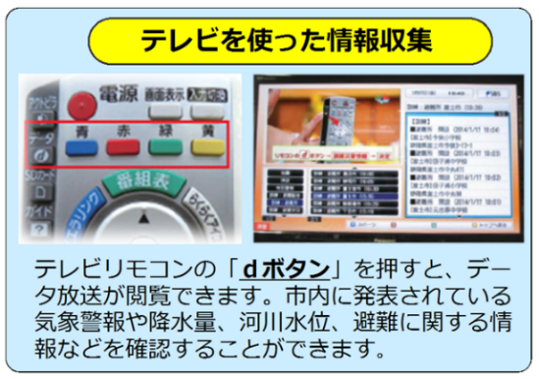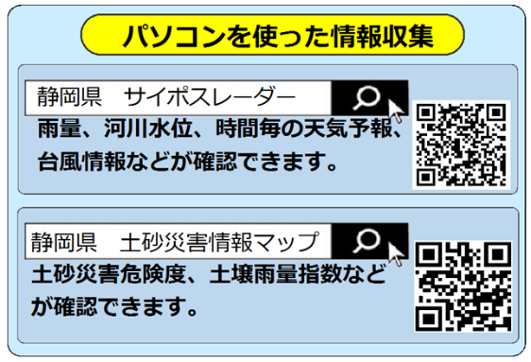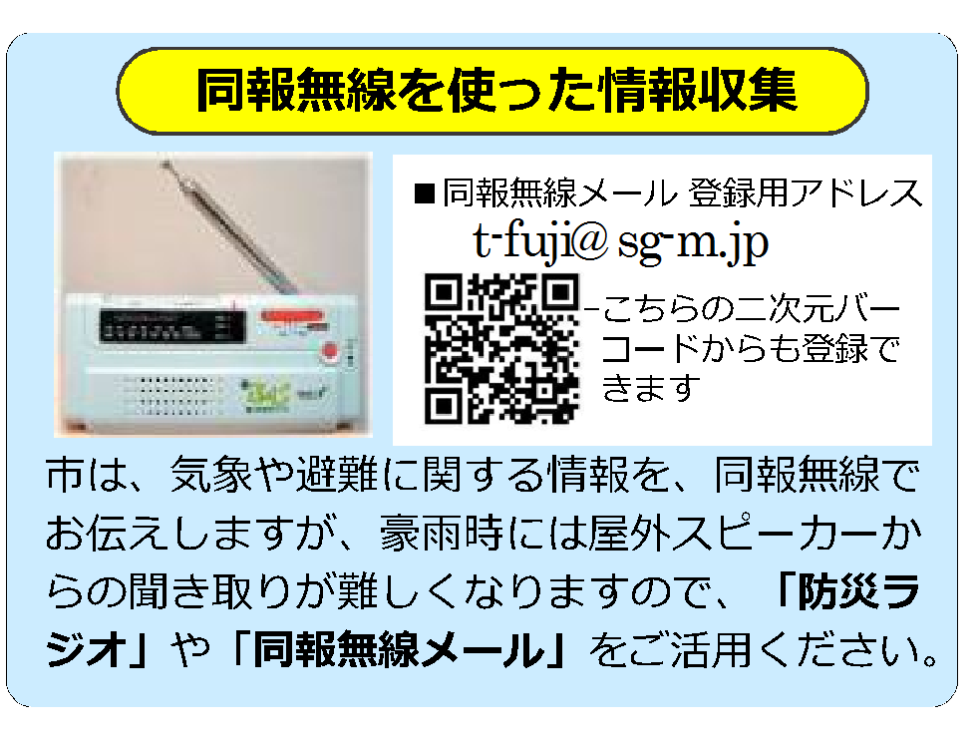（参考）気象情報等の確認方法

**富士市防災アプリ「防災ふじ」**

同報無線の内容を文章で受け取ることができます。

またマイ・タイムラインの作成機能やハザードマップの確認ができます。

災害発生時には、避難所の開設状況や混雑状況も確認することができます。

**LINE**

同報無線の内容や災発生情報、イベント情報、メールマガジンなど、様々な情報を配信しています。

**スマートフォンを使った情報収集**